Работу по укреплению межнационального согласия и профилактике межнациональных конфликтов обсудили в Магарамкентском районе

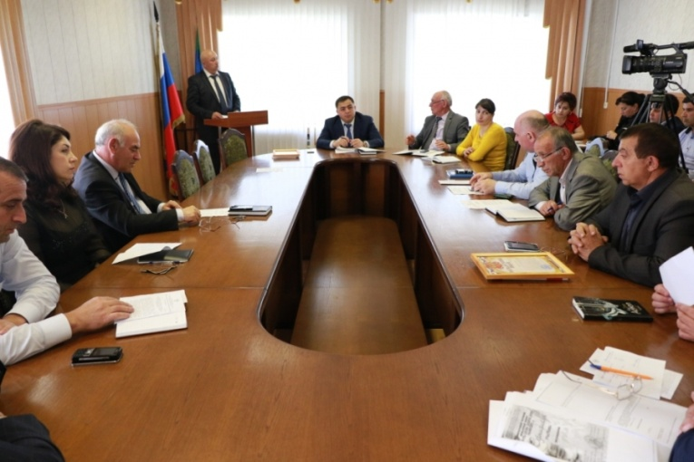

15 мая в зале заседаний администрации Магарамкентского района под председательством главы муниципального района Фарида Ахмедова состоялось плановое совещание.
В работе совещания принимали участие ответственные работники администрации, руководители организаций и учреждений, сотрудники правоохранительных органов, главы сельских поселений и представители средств массовой информации района.
Начало совещания ознаменовалось вручением главе муниципального района Фариду Ахмедову Благодарственного письма ФГБОУ ВО «Дагестанский государственный университет» за активное участие школьников Магарамкентского района в Северокавказской олимпиаде «Абитуриент ДГУ - 2017», основной целью проведения которой является сохранение и развитие системы поддержки одаренных детей, развитие их творческих способностей и дальнейшая профессиональная ориентация, распространение и популяризация научных знаний.
Благодарственным письмом ФГБОУ ВО «Дагестанский государственный университет» за активное участие школьников Магарамкентского района в Северокавказской олимпиаде «Абитуриент ДГУ - 2017» отмечен и начальник УО Улубег Абейдуллаев.
По плановому вопросу о состоянии работы по укреплению межнационального и межконфессионального согласия, профилактике межнациональных конфликтов в муниципальном районе с докладом выступил заместитель главы администрации МР по вопросам общественной безопасности Зайнуддин Азимов.
Он проинформировал о том, что в рамках реализации государственной национальной политики РФ администрацией муниципального района осуществляется еженедельный мониторинг межнациональных и этноконфессиональных отношений по недопущению беспорядков и конфликтов на межнациональной почве, по противодействию распространения идей национального, религиозного экстремизма среди населения, а также по противодействию вовлечения молодежи в совершение преступлений террористической и экстремистской направленности.
За прошедший период текущего года фактов конфликтов на межэтнической почве на территории района не выявлено. Предпосылок возможного развития конфликтов, способных привести к столкновениям на межнациональной или этноконфессиональной почве не зафиксировано.
Докладчик сообщил, что в данном направлении с подрастающим поколением администрацией муниципального района во взаимодействии с заинтересованными структурами проводится определенная работа. Проведены концерты, открытые уроки, классные часы, конкурсы и другие массовые мероприятия. Все проводимые мероприятия освещаются в СМИ муниципального района, а также в официальных ресурсах сети «Интернет» администрации района.
«Ряд профилактических мероприятий, направленных на выявление и раскрытие преступлений, административных правонарушений, совершаемых на межнациональной почве, проводится и отделом МВД России во взаимодействии с районной администрацией. Проводится работа по составлению информационной базы, в которой будет вестись учет лиц, сдающих жилье в наем. Систематически проверяются объекты, на которых работают иностранные граждане», - отметил в завершение своего выступления Зайнуддин Азимов.
Заслушав информацию Зайнуддина Азимова, глава муниципального района Фарид Ахмедов рекомендовал Управлению образования повысить качество проводимой в образовательных учреждениях района работы по укреплению единства народов, межнационального и межконфессионального согласия.
МКУ «Отдел по делам молодежи и туризму» глава района поручил шире практиковать проведение мероприятий по укреплению межнациональной дружбы с привлечением подрастающего поколения.
Главам СП было рекомендовано проводить профилактическую работу с населением по противодействию вовлечения молодежи в совершение преступлений террористической и экстремистской направленности.
Далее по текущим вопросам выступил начальник УО Улубег Абейдуллаев. Глава района поинтересовался организацией выпускных экзаменов и процессом подготовки к ним. Начальник УО проинформировал об участии учащихся Магарамкентского района в университетских и международных олимпиадах.
Главный специалист МКУ «Отдел сельского хозяйства» Амруллах Абейдуллаев озвучил цифры по осеннее-весенней посадке. Фарид Ахмедов поручил активизировать работу отдела сельского хозяйства.
Директору МУП «ЖКХ» Сергею Хидирову глава района поручил решить проблемы водоснабжения в районе.
Директор МКУК «Отдел культуры» Эседуллах Селимов отчитался о проведенных в районе культурно-массовых мероприятиях.
Фарид Ахмедов также поинтересовался как идет регистрация на портале госуслуг. Начальник отдела кадровой работы и информационных технологий Леонард Буржалиев отметил, что на сегодняшний день количество зарегистрированных граждан на портале государственных услуг составляет 8698 жителей Магарамкентского района, то есть 18 процентов от общего числа граждан в возрасте 14 лет.
Директор МКУ «Отдел физической культуры и спорта» Мирзегасан Агамирзоев отчитался о проведенных в районе спортивных мероприятиях.

